KA FAAIDAYSO TASIIRKA QURAANKA IYO MAADOOYIN KALE OO AFSOOMAALI AH
كتب ومواقع مختارة للتعريف بالإسلام باللغة الصومالية

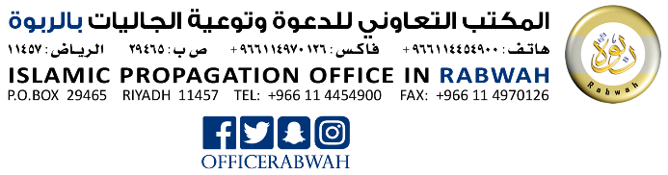

دار الإسلام
Islamhouse
https://islamhouse.com/so/main/

موسوعة القرآن الكريم
Tafsiirka quraanka oo afsoomali ah
https://quranenc.com/ar/browse/somali_abduh

موسوعة الحديث الشريف
https://hadeethenc.com

تعريف موجز عن الإسلام
Qeexid kooban oo ku saabsan diinta isalaamka.
https://islamhouse.com/so/articles/455/

أسئلة وأجوبتها تتعلق بالعقيدة
Su’aaloo iyo jawaabo ku saabsan Caqiiqda
https://islamhouse.com/so/articles/678713/

أهمية تعلم الدين الإسلامي
Muhiimada ay leedahay Barashada diinta islaamku:
https://islamhouse.com/so/videos/2805910/

صفة صلاة النبي صلى الله عليه وسلم
Sida Nabigu scw u tukan jiray.
https://islamhouse.com/so/books/172225/

محرمات استهان بها كثير من الناس
Waxyaabo ilaahay xarimay dadkuna fudaydsadaan
https://islamhouse.com/so/books/339560/

كيف نستغل أوقات الإجازة
Sideen uga faa’idaysan karnaa fasaxyada
https://islamhouse.com/so/articles/707575/

أكثر من ألف سنة في اليوم والليلة
INKA BADAN 1000 SUNO MAALINTII IYO HABEENKII
https://islamhouse.com/ar/books/332494

مواعظ متنوعة
Waanooyin dhawr nooc ah
https://islamhouse.com/ar/videos/2805916

أذكار الصباح والمساء
Digraga la akhriyo subixii , galabtii iyo wakhtiyo kaleba.
https://islamhouse.com/so/books/380108/

